S3 Speaking assessment Prepared talk School
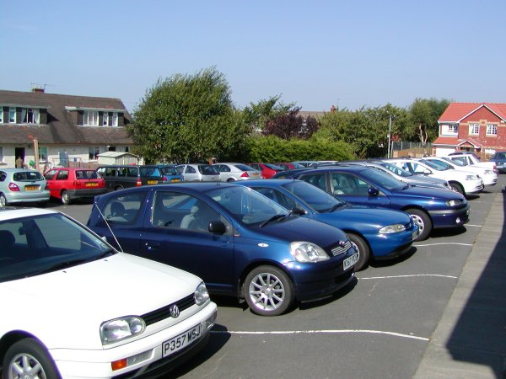

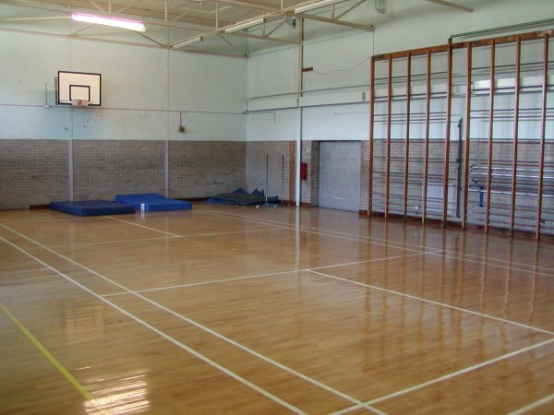
Décris-moi ton école.
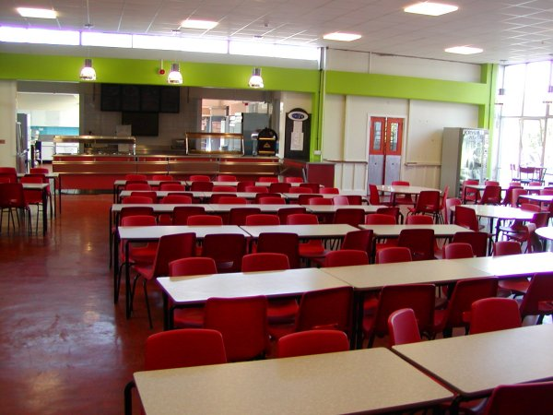

- C’est un lycée mixte.
- C’est grand / moderne / vieux.
- Il y a une cantine / un
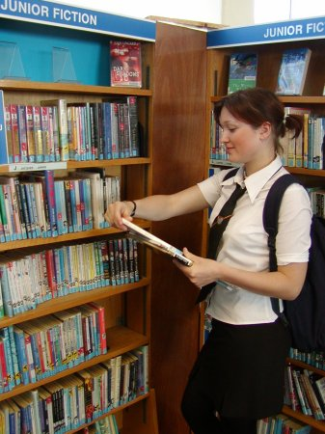
gymnase / une bibliothèque / un terrain
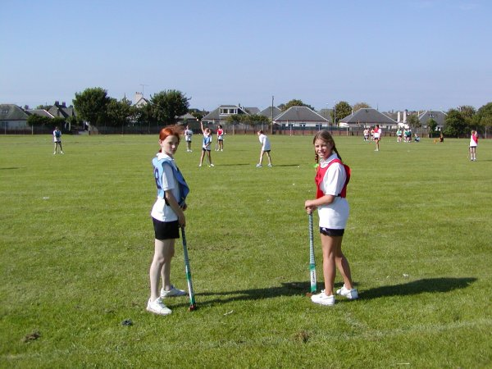
de sport / un parking.

Quelles sont tes matières préférées?



l’anglais
le dessin
le français
l’histoire-géo
l’informatique
les maths
les sciences
le sport
les travaux manuels
- J’aime …
- J’adore…






Quelles sont les matières que tu n’aimes pas ?
- Je n’aime pas…..
- Je déteste…..

On peut faire du sport?
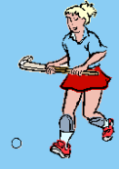
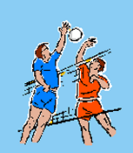




- On joue au basket / football /
hockey / rugby /ping-pong

La pause de midi est à quelle heure?
12
55

Est-ce qu’il faut porter l’uniforme ?
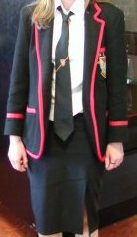

Les filles portent une veste noire
un chemisier blanc
une cravate noire, jaune et rouge
une jupe noire
des chaussures noires

Les garçons portent une veste noire
une chemise blanche
une cravate noire, jaune et rouge
un pantalon noir
des chaussures noires

